（1）提供帮助和接受帮助，匹配信息里的匹配的单怎么可以看到其他别会员账号的单？设置成只能看到自己提供和接受匹配的订单（第一单是我刚注册账号匹配的排单）

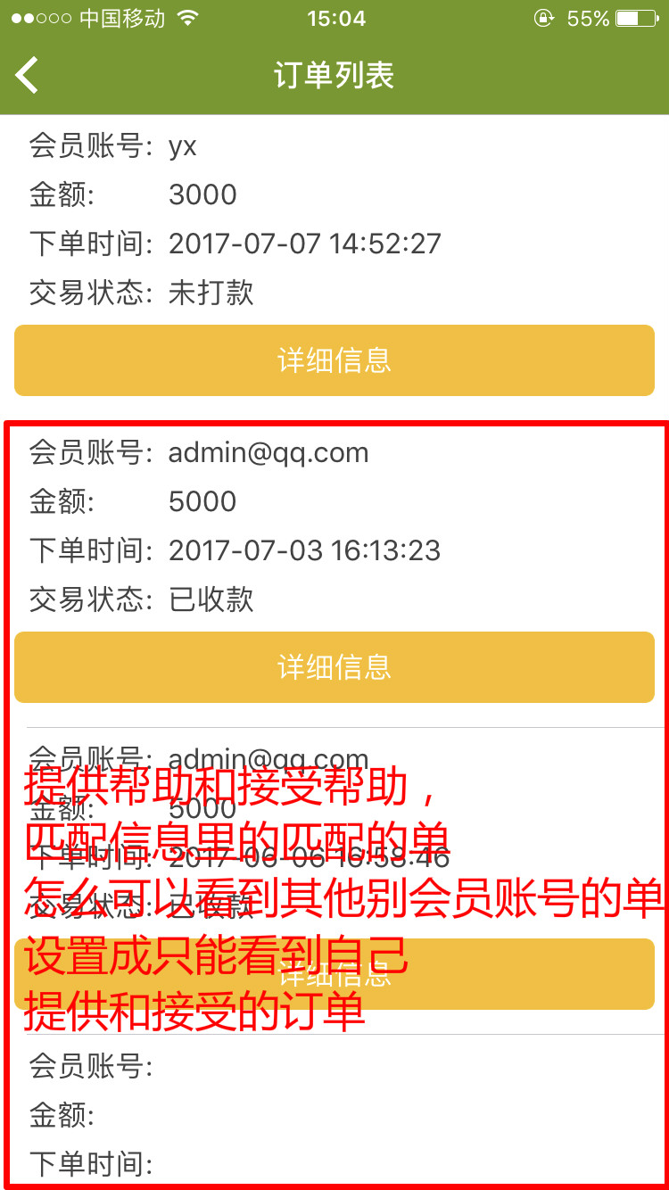

（2）提供帮助和接受帮助的订单，匹配交易完成的订单不能再看到，订单匹配的对方的任何资料订单列表也消失，不能再能看到交易完成的详细资料信息（下图框）

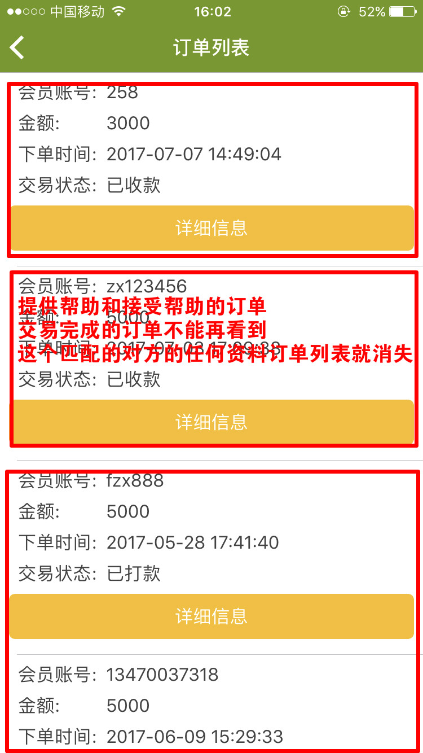

（3）提供和接受匹配详细信息这里加个 领导人手机号：

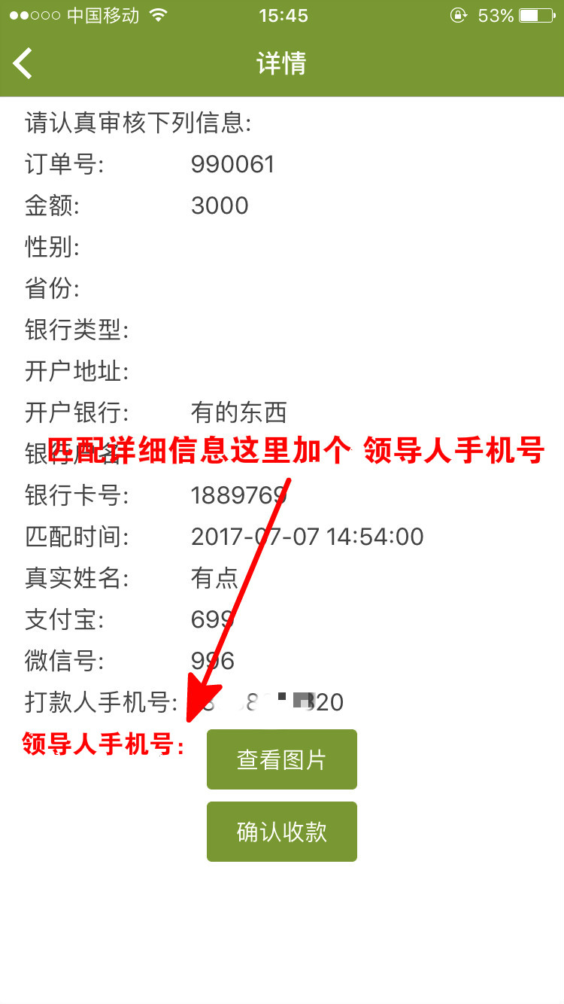

（4）提供和接受确认订单匹配成功后显示倒计时间：

打款时间24小时内,确认时间15小时内,超时封号

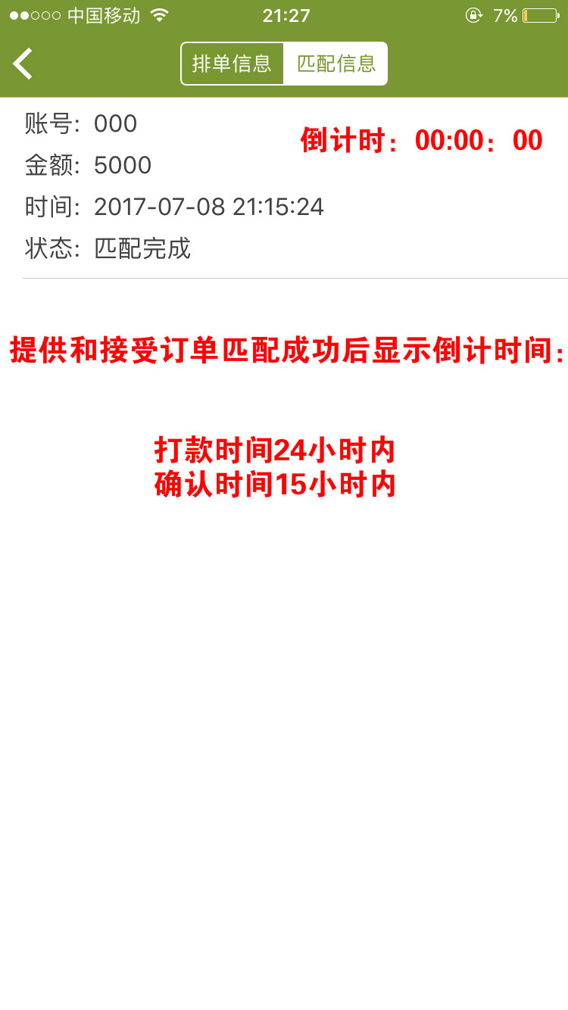

（5）注册后的会员 个人资料会员不能修改

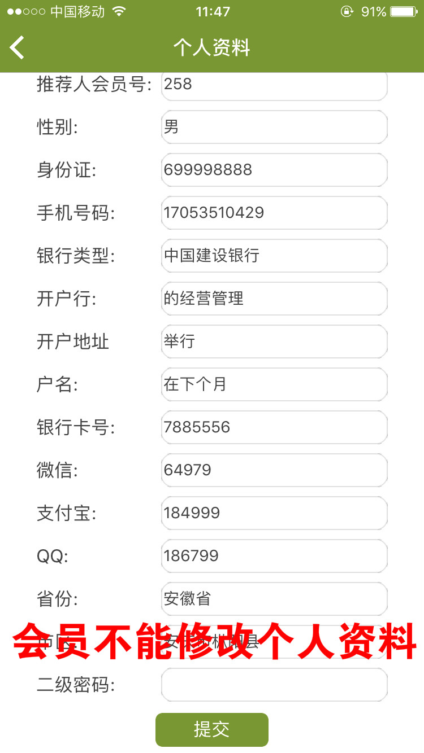

（6）提供帮助额度所有会员最低2000起，100的倍数，提供帮助金额全部写上2000,3000,4000,5000,6000,7000,8000,9000.10000,11000.12000,13000.14000.15000.16000.17000.18000.19000.20000,30000,35000.40000,45000.50000

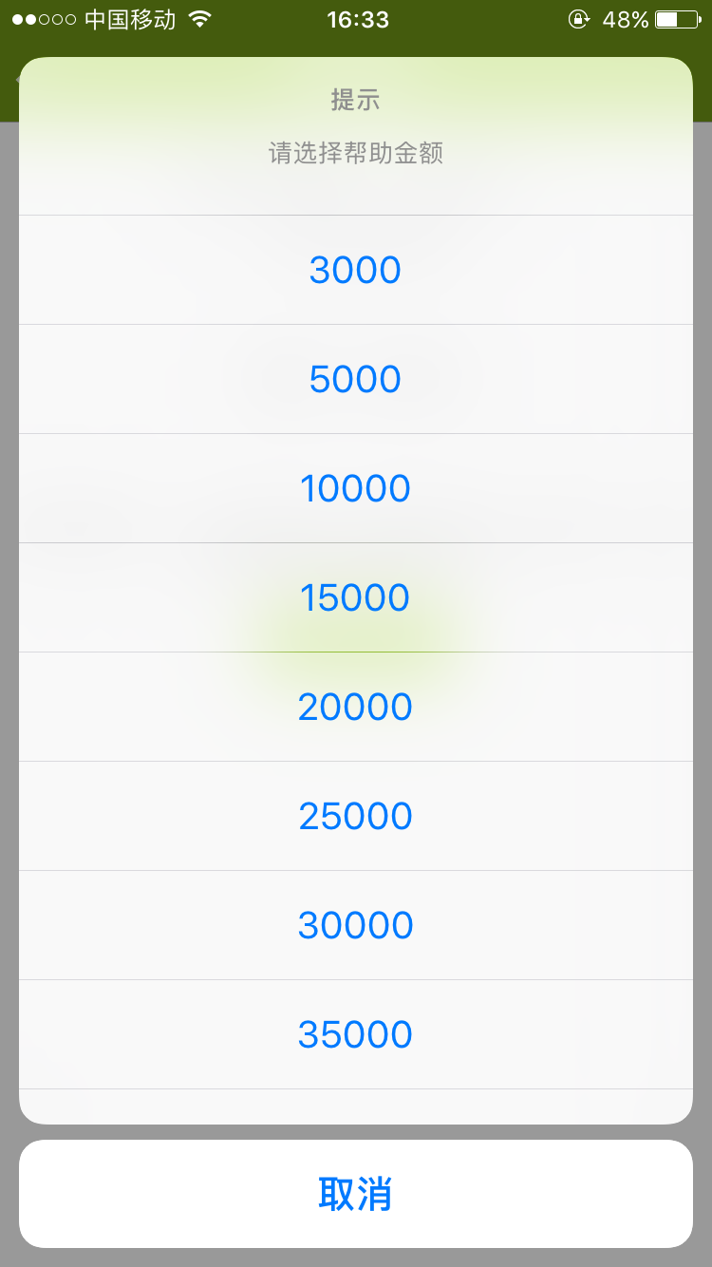

（7）设置成：提供帮助未完成打款确认的只能排1单，打完款确认后才可排第二单

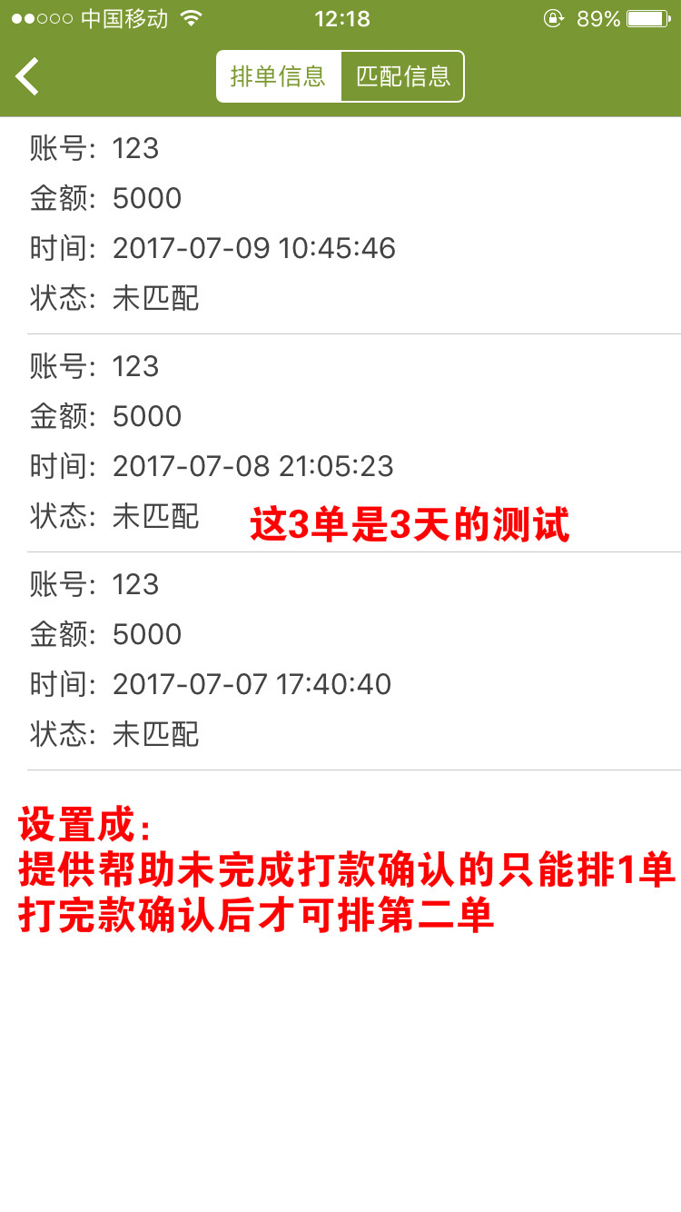

（8）以上三个钱包最低提现2000起100的倍数提起，三种钱包，每次每天提取只能三选一，

静态钱包每次每天只能提一次，一次最高提60000

动态钱包和管理钱包：每次每天只能提一次，一次最高提5000

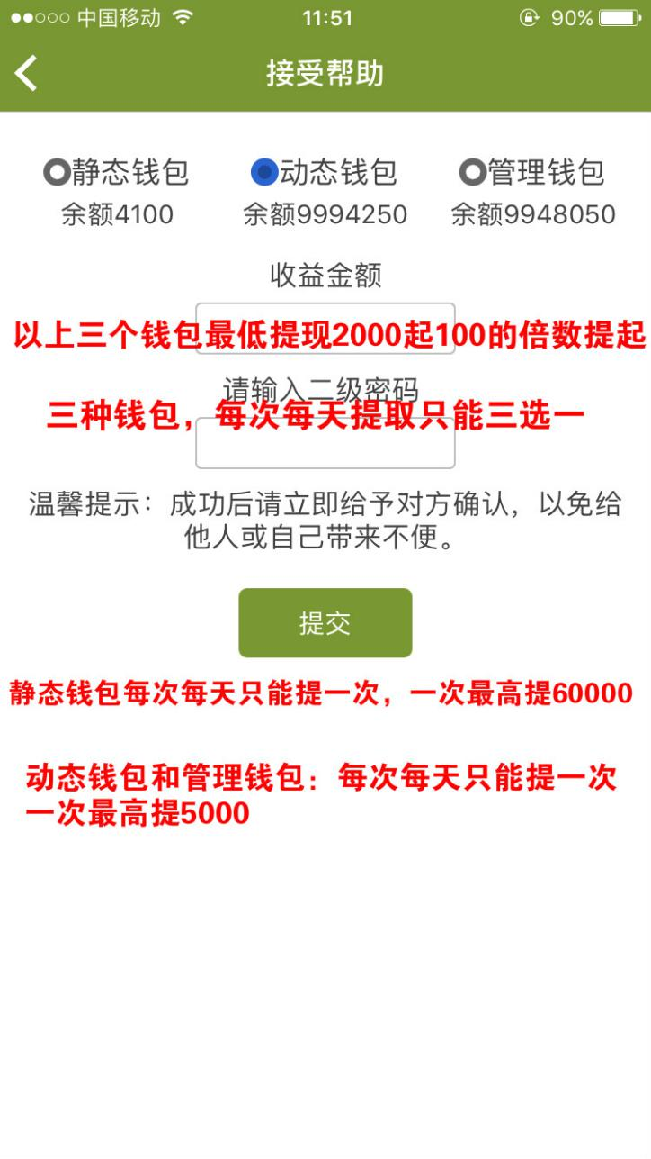

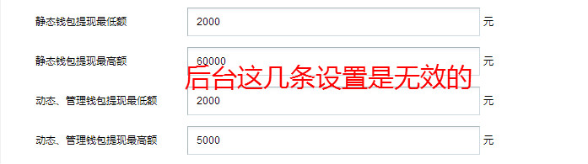

（9）排单天数显示错误，未匹配打款订单天数错误，

刚排的就显示17356天

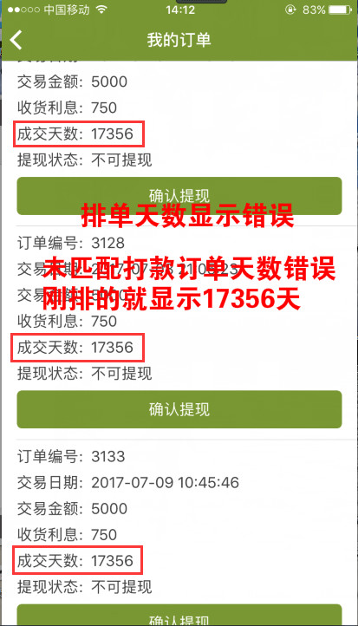

（10）错别字

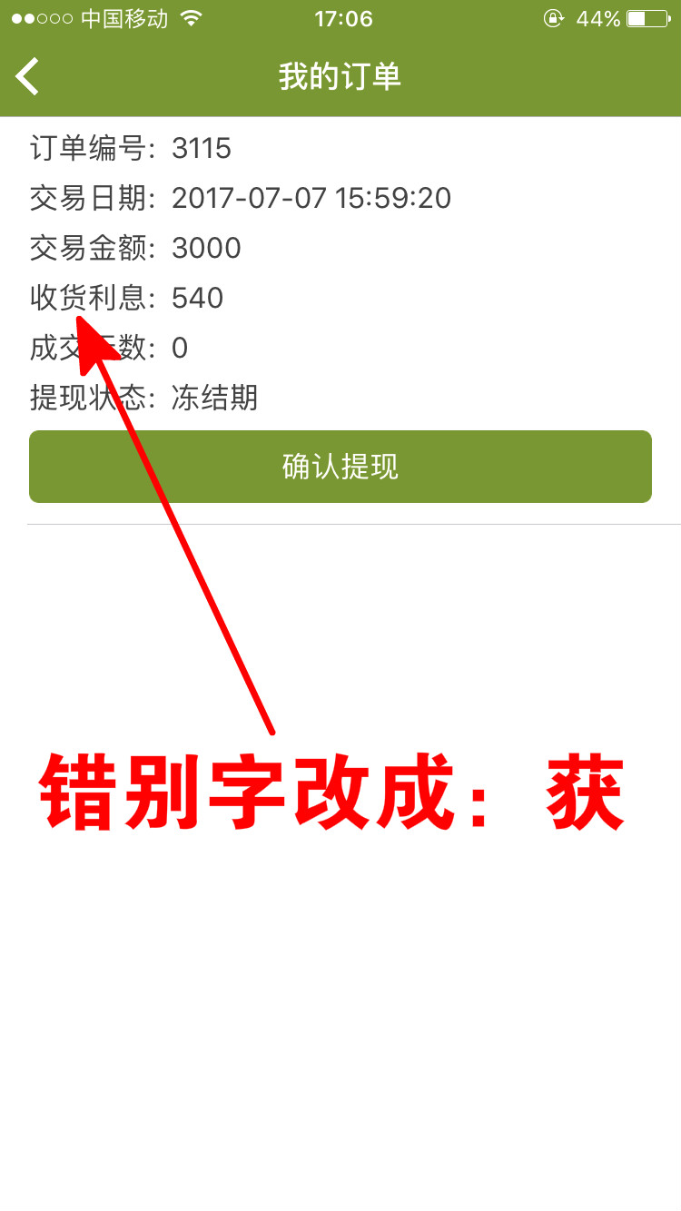

（11）后台 交易中的订单和成功交易的订单可以删除

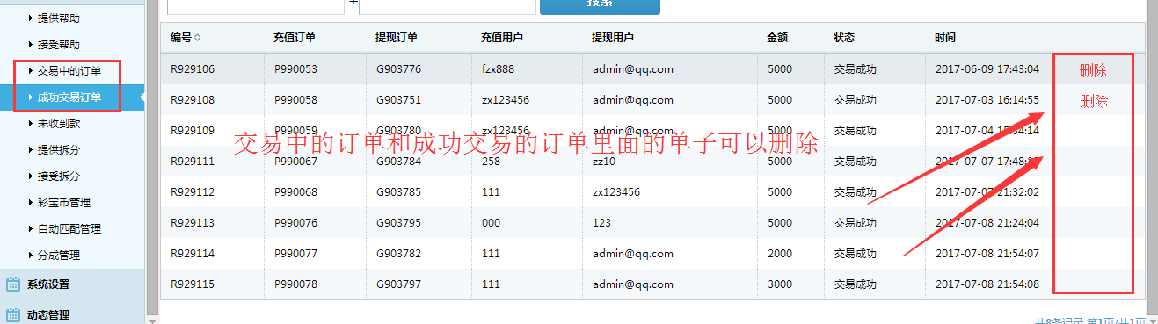

（12）安卓版 登录后点公告或者个人，再点回到首页名字就会变成乾城互助

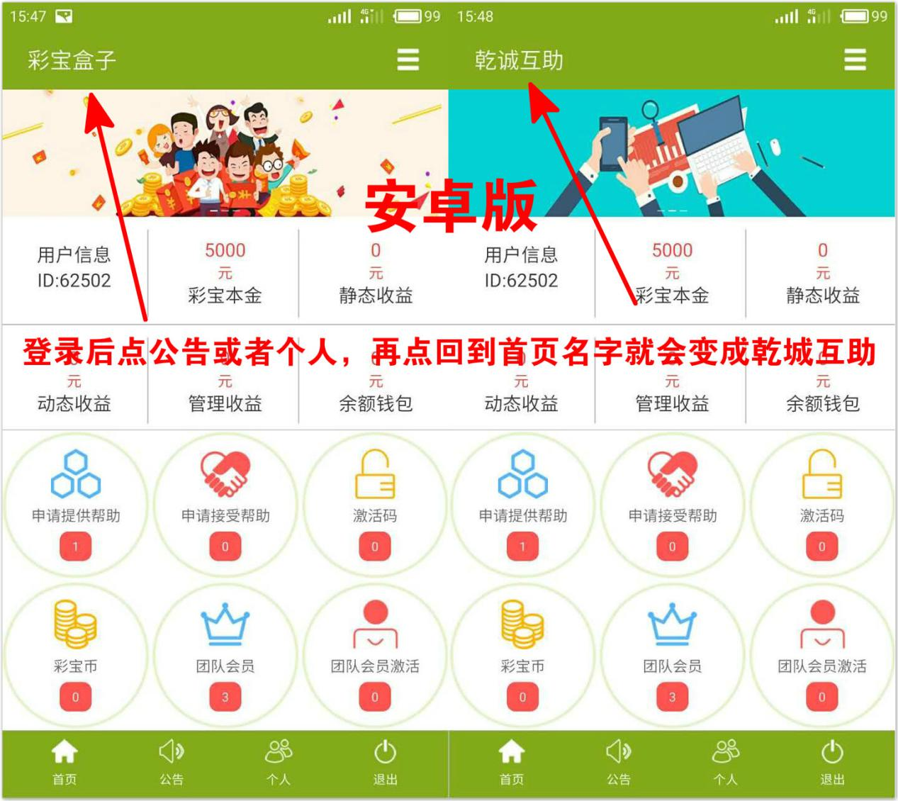

**1.（动态奖和管理奖是否正确 我没法测）**

1. 一级动态奖5%，（此钱放在动态钱包，人数不限制）；  
   三代管理奖3%，（此为管理奖，放在管理钱包中）  
   五代管理奖2%，（此为管理奖，放在管理钱包中）

动态钱包以及管理钱包必须在下级确认打款收完款之后，进入动态钱包-管理钱包

**2.（本金利息到10天是否正确 没法测）**

排单之后开始计息1.5%，排队周期为 2 - 5天，匹配援助完成后进入冻结期（120小时）。冻结期为5天（120小时），十天之后即可请求接受援助。排队期和冻结期内同样享受静态收益.排队期加冻结期十天一个周期。